IE LA SALLE DE CAMPOAMOR

Grados: 10
Área: Educación Artística y Educación Física
Áreas Transversales: Tecnología e informática,
Elabora: Claudina Hernández, Doris Quinto
TALLER: Nº 1
TIEMPO: 2 Semanas
COMPETENCIAS: interpretativa, visual, estética y Kinestésica
PROPÓSITO: construir un collage, haciendo uso de fotografías antiguas y actuales.
Socializar algunas reglas de juego, para trabajar el tercer período.

TEMA: LA FOTOGRAFÍA
METODOLOGÍA:
Los estudiantes a través de la información contenida en la página 57 y 59 del libro de artística, desarrollarán las actividades planteadas en la clase.
CONCIENTIZACIÓN:
REFLEXIÓN
Reflexiones, a través de videos, para estudiantes.
- https://www.youtube.com/watch?v=Yi-0SjdLYjY

- https://www.youtube.com/watch?v=tqCuiiqIM-k

Análisis y opiniones de los estudiantes.

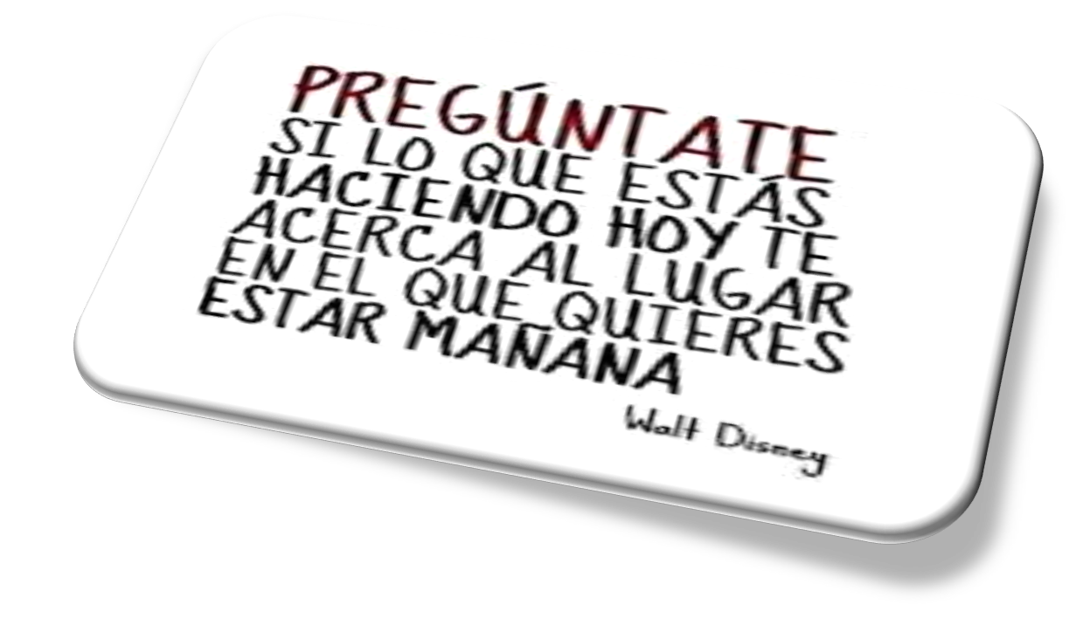
REGLAS DE JUEGO
- COMUNICACIÓN.
- SEGUIMIENTO DE INSTRUCCIONES.
- PUNTUALIDAD A LOS ENCUENTROS, ACADÉMICOS.
- PUNTUALIDAD CON LOS TRABAJOS.
- PARTICIPACIÓN ACTIVA.
- USO ADECUADO DEL TIEMPO Y DE LOS MEDIOS DE COMUNICACIÓN.

TEMAS E INDICADORES DE ARTÍSTICA 10°

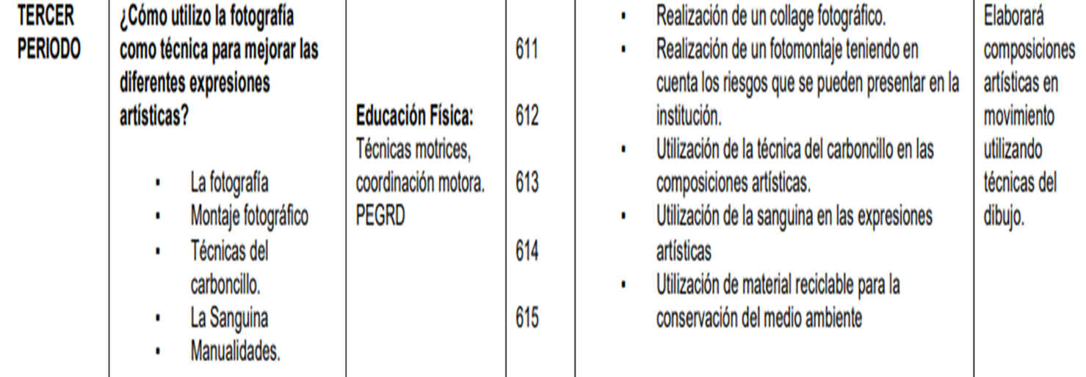

ACTIVIDA # 1 DEL TERCER PERÍODO
ENTREGAR EL 6 DE AGOSTO 2020
Piensa en una palabra que te inspire y realiza una imagen que la identifique.
Página 57 del libro de artística.
Realiza un collage fotográfico, mezclando fotografías antiguas y actuales.
Página 59 del libro de artística.

